Nadere regels voor subsidiëring van de aanleg van groen op bestaande gebouwen gemeente Amstelveen 2019-2022
Z19-015283

Burgemeester en wethouders van de gemeente Amstelveen;
gelet op de Algemene subsidieverordening Amstelveen 2016;
besluiten vast te stellen de Nadere regels voor subsidiëring van de aanleg van groen op bestaande gebouwen gemeente Amstelveen 2019-2022.
Artikel 1. Begripsomschrijvingen
In deze regeling worden onderstaande begrippen gehanteerd.
- Aanvraag: schriftelijk verzoek, conform het Aanvraagformulier (zie voor een voorbeeld bijlage 1) aan de gemeente Amstelveen, om verlening van Subsidie voor de aanleg van een Groen Dak of Verticaal Groen op een Bestaand Gebouw op grond van onderhavige regeling;
- Aanvrager: natuurlijk persoon die als eigenaar-bewoner van een woning of eigenaar van een bedrijfspand of als vertegenwoordiger van een Vereniging van Eigenaren een Aanvraag heeft ingediend voor Subsidie voor de aanleg van een Groen Dak of Verticaal Groen;
- Algemene Subsidieverordening: de Algemene subsidieverordening Amstelveen 2016;
- Bestaand Gebouw: een bestaand gebouw dat aan de eigenaar is opgeleverd. Hieronder vallen woningen (inclusief aanbouw), bedrijfspanden, schuren, garages, tuinhuizen etc.;
- College: Het college van burgemeester en wethouders van de gemeente Amstelveen;
- Groen Dak: een dak waarop beplanting is aangebracht met als doel realisatie van waterberging en mogelijk ter stimulering biodiversiteit;
- Verticaal Groen:
  - Groen Gevel: een verticale constructie van planten die in de grond wortelen en al dan niet met klimbegeleiding tegen de gevel op groeien;
  - Verticale Tuin: een constructie tegen of voor de gevel waarbij planten in de gehele constructie worden geplant;
- Subsidie: het bedrag dat de gemeente Amstelveen uitkeert voor de aanleg van een Groen Dak of Verticaal Groen op een Bestaand Gebouw op grond van onderhavige regeling;
- Subsidieplafond: het bedrag dat gedurende de looptijd van de regeling beschikbaar is gesteld voor toekenning van Subsidies op grond van onderhavige regeling;
- Vaststellingsformulier: formulier (zie voor een voorbeeld bijlage 2) dat Aanvrager bij de gemeente Amstelveen indient als bewijs dat het subsidiabele Groen Dak of Verticaal Groen inderdaad is gerealiseerd conform opgave in Aanvraagformulier.
Artikel 2. Toepassingsbereik
Op aanvragen om een Subsidie als bedoeld in artikel 5 van deze regeling is de Algemene subsidieverordening Amstelveen 2016 van toepassing voor zover hier in deze regeling niet van wordt afgeweken.
Artikel 3. Voorwaarden
Om voor Subsidie in aanmerking te komen, dient een Aanvraag voor Subsidie te voldoen aan de volgende voorwaarden:
Alleen de eigenaar van de woning dan wel eigenaar van het bedrijfspand kan een Aanvraag voor Subsidie indienen voor het betreffende gebouw.
De Subsidie wordt alleen verstrekt na het in werking treden van de onderhavige regeling voor aangelegde Groene Daken en Verticaal Groen.
De regeling geldt alleen voor Bestaande Gebouwen.
Het gebouw dient zich te bevinden in de gemeente Amstelveen.
De minimale oppervlakte van het te vergroenen dak is 15m². Deze oppervlakte hoeft niet persé op 1 locatie te worden gerealiseerd. Een aanvraag mag ook betrekking hebben op meerdere locaties in Amstelveen mits gezamenlijk minimaal 15m².
De Aanvraag moet voor de start van de werkzaamheden zijn ingediend.
De aanleg van het Groene Dak en/of Verticaal Groen mag niet eerder starten dan na het verkrijgen van de voorlopige beschikking. Het treffen van de voorzieningen waarvoor subsidie wordt aangevraagd, voordat op de aanvraag is beslist door het college, gebeurt op eigen risico van afwijzing van de aanvraag.
De aanleg moet zijn voltooid uiterlijk 6 maanden na de datum van dagtekening van de voorlopige beschikking.
Er wordt een onderscheid gemaakt tussen een Basis Groen Dak en een Groen Dak Plus (zie voor een omschrijving artikel 4). Bij de aanleg van een Basis Groen Dak wordt gebruik gemaakt van een zodanige drainagelaag en systeemopbouw (substraat) dat de waterberging minimaal 20 liter/m² is. Voor een Groen Dak Plus is dit minimaal 40 liter/m². Aanvrager toont de waterberging aan.
Een Groen Dak Plus moet te allen tijde door een professioneel hovenier of gespecialiseerde aannemer worden aangelegd.
Een Groen Gevel of Verticale Tuin heeft een minimum oppervlak van een derde van de gevel en is volledig zichtbaar vanuit de openbare ruimte.
Aanvrager mag geen subsidie aanvragen via een andere regeling voor de aanleg van een Groen Dak of Verticaal Groen.
Artikel 4. Berekening van de Subsidie
Er wordt een onderscheid gemaakt tussen een Basis Groen Dak en een Groen Dak Plus.
Een Basis Groen Dak heeft een waterberging van minimaal 20 liter, heeft een substraatlaag van ongeveer 5 cm en bestaat voornamelijk uit sedum. Het Subsidiebedrag is: € 50/m².
Een Groen Dak Plus heeft een waterberging van minimaal 40 liter, meer variatie aan vegetatie en een substraatlaag van minimaal 5 cm. Het Subsidiebedrag is: € 60/m².
Er wordt een onderscheid gemaakt tussen een Groen Gevel en een Verticale Tuin.
Een Groen Gevel bestaat uit planten die omhoog groeien tegen een bouwwerk vanuit de volle grond. Sommige klimplanten hebben een klimhulp nodig, zoals spandraden, gaaswerken of houten rasters, andere klimplanten hechten zich aan de gevel. Het Subsidiebedrag is: € 30/m².
Een Verticale Tuin bestaat uit verticaal geplaatste modules of panelen waarin beplanting wordt aangebracht. De modules zijn met een ophangsysteem bevestigd aan een bouwwerk, of zijn een zelfdragend onderdeel van de gevel. Hieronder vallen dus geen plantenbakken aan balkons. Het Subsidiebedrag is: € 50/m².
LET OP: De Subsidie wordt uitsluitend verstrekt voor maximaal 50% van de voor de aanleg van het Groen Dak en/of Verticaal Groen daadwerkelijk gemaakte kosten en deze bedraagt maximaal € 25.000. Voor particulieren is dit het bedrag inclusief BTW. Voor ondernemers is dit exclusief BTW.
Indien voor de aanleg van een Groen Dak de dakconstructie moet worden aangepast, dan is de gemeente bereid een tegemoetkoming in de kosten van het maken van de constructieberekening te geven tot een maximum van € 250.
De uitgegeven bedragen moeten worden aangetoond met betalingsbewijzen met werkomschrijving die als bijlage aan het Vaststellingsformulier worden toegevoegd.
Artikel 5. Aanvraag van de Subsidie/procedure
Aanvrager heeft het Aanvraagformulier inclusief vereiste bijlagen volledig ingevuld. De bijlagen worden door Aanvrager genummerd zoals aangegeven in de tabel van het Aanvraagformulier.
Een Aanvraag indienen kan door middel van het door Aanvrager ondertekend Aanvraagformulier te sturen naar: Gemeente Amstelveen, t.a.v. Subsidiebureau, Postbus 4, 1180 BA Amstelveen of per e-mail naar subsidiebureau@amstelveen.nl.
Als een Aanvraag voldoet aan de voorwaarden uit artikel 3 dan wordt de Aanvraag in behandeling genomen.
Alleen een volledig ingevuld en naar waarheid ondertekend Aanvraagformulier inclusief vereiste bijlagen wordt in behandeling genomen.
Behandeling geschiedt op volgorde van binnenkomst van een aan alle voorwaarden voldane Aanvraag.
Wanneer de Aanvrager krachtens artikel 4:5 van de Algemene wet bestuursrecht de gelegenheid heeft gehad de Aanvraag aan te vullen, geldt als datum van ontvangst van de Aanvraag de datum waarop de Aanvraag is aangevuld.
Bij het Aanvraagformulier dienen de volgende bijlagen te worden toegevoegd.
Bij een Groen Gevel en/of een Groen Dak kleiner dan 40m² waarbij de aanleg door Aanvrager zelf wordt gerealiseerd, dienen bij het Aanvraagformulier een eigendomsbewijs van het gebouw, kopie bankpas, een schets van de situatie/locatie met m²s en duidelijke kleurenfoto’s van het dak voorafgaand aan de aanleg als bijlage te worden toegevoegd.
Bij een door een professioneel hovenier aangelegde Verticale Tuin en/of Groen Dak (dus in ieder geval bij een Groen Dak Plus) wordt bij het Aanvraagformulier naast bovenstaande documenten tevens de offerte met een volledige werkomschrijving van de professioneel hovenier toegevoegd.
De behandelingstermijn van de Aanvraag is maximaal 13 weken.
Artikel 6. Vaststelling van de Subsidie/procedure
Het Vaststellingsformulier dient uiterlijk binnen 13 weken na uitvoering door de gemeente te zijn ontvangen.
Bij het Vaststellingsformulier dienen bijlagen te worden toegevoegd zodat kan worden aangetoond dat de werkzaamheden conform opgave in het Aanvraagformulier en binnen 6 maanden na de datum van de verlening van de Subsidie conform opgave zijn uitgevoerd en betaald.
Bij een Groen Gevel en/of een Groen Dak waarbij de aanleg door Aanvrager zelf wordt gerealiseerd, dienen bij het Vaststellingsformulier duidelijke kleurenfoto’s van de eindsituatie, uitgewerkte facturen als bijlage te worden toegevoegd.
Bij een door een professioneel hovenier aangelegde Verticale Tuin en/of Groen Dak (dus in ieder geval bij een Groen Dak Plus) wordt bij het Vaststellingsformulier naast bovenstaande tevens een factuur met een gespecificeerde offerte van de professioneel hovenier toegevoegd.
De bijlagen worden door Aanvrager genummerd zoals aangegeven in de tabel van het Vaststellingsformulier.
Om de gemeente de gelegenheid te geven te controleren of de werkzaamheden zijn uitgevoerd conform opgave staat Aanvrager de gemeente toegang tot het dak toe.
De behandeltermijn van de vaststelling van de subsidie is maximaal 8 weken.
Betaling vindt plaats na uitvoering van het Groen Dak en/of Verticaal Groen en binnen 4 weken na vaststelling van de Subsidie.
De gemeente behoudt zich het recht om betaling te weigeren indien het Groen Dak en/of Verticaal Groen niet is uitgevoerd conform opgave dan wel niet voldoet aan de gestelde voorwaarden.
Artikel 7. (Nadere) verplichtingen aan de Subsidie
Aanvrager is zelf verantwoordelijk voor het -tijdig- aanvragen van de benodigde vergunningen en dient, voordat de Subsidie in het kader van de onderhavige regeling wordt vastgesteld, in het bezit te zijn van alle eventueel noodzakelijke vergunningen met betrekking tot de te nemen maatregelen. Bij het veranderen van de dakconstructie is in ieder geval een vergunning nodig.
Het College kan bij de verlening van een Subsidie (nadere) verplichtingen opleggen.
Artikel 8. Subsidieplafond
Het Subsidiebedrag bestaat uitsluitend uit het door de gemeenteraad aan het College eenmalig toegekende bedrag van €200.000 bij de Kadernota 2017. Hiervan resteert nog ca. €180.000.
Het bedrag is beschikbaar tot en met 2022.
Artikel 9. Weigeringsgronden
Onverminderd het bepaalde in de artikelen 8 en 9 van de Algemene Subsidieverordening wordt de Subsidie in ieder geval geweigerd, indien:
niet wordt voldaan aan de voorwaarden uit artikel 3 ‘Voorwaarden’;
niet wordt voldaan aan de procedure uit artikel 5 ‘Aanvraag van de Subsidie/procedure’ en artikel 6 ‘Vaststelling van de Subsidie/procedure’;
de verplichtingen op grond van artikel 7 ‘(Nadere) verplichtingen aan de Subsidie’ niet zijn nagekomen;
het Subsidieplafond is bereikt.
Artikel 10. Onvoorziene gevallen
In alle gevallen waarin deze regeling niet voorziet, of toepassing daarvan niet overeenkomt met de bedoeling van deze regels, beslist het College.
Artikel 11. Hardheidsclausule
Het College kan in bijzondere gevallen ten gunste van de belanghebbende afwijken van de bepalingen in de regeling, indien strikte toepassing ervan tot onbillijkheden van overwegende aard zou leiden.
Artikel 12. Overgangsbepaling
Aanvragen om subsidie ingediend voor 1 mei 2019 worden afgedaan volgens bepalingen van: Regeling voor Subsidie voor de aanleg van Groene Daken op bestaande gebouwen Gemeente Amstelveen 2016 – 2020.
Artikel 13. Inwerkingtreding
Deze regeling treedt in werking op 1 mei 2019 en eindigt op 1 januari 2023.
De Regeling voor Subsidie voor de aanleg van Groene Daken op bestaande gebouwen Gemeente Amstelveen 2016 – 2020 van 13 juli 2016 wordt met ingang van 1 mei 2019 ingetrokken.
Artikel 14. Citeertitel
Deze regeling wordt aangehaald als: Nadere regels voor subsidiëring van de aanleg van groen op bestaande gebouwen gemeente Amstelveen 2019-2022.
Aldus vastgesteld in de vergadering van 9 april 2019.
De secretaris,
Bert Winthorst
De burgemeester,
Bas Eenhoorn

Bijlage 1. Voorbeeld Aanvraagformulier Subsidie groen op bestaande gebouwen
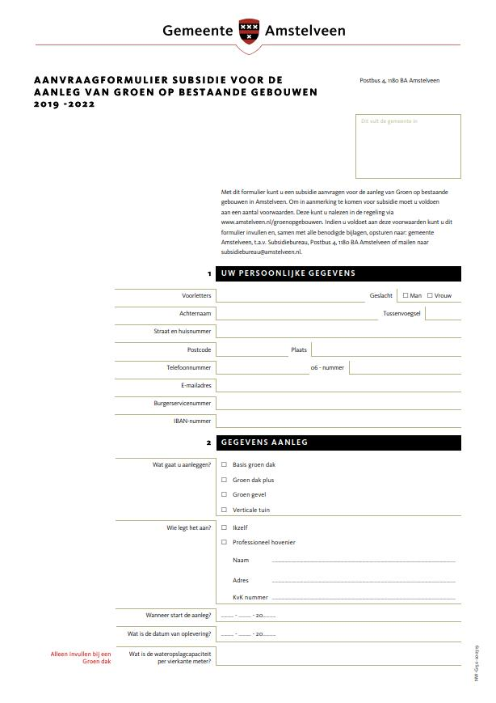
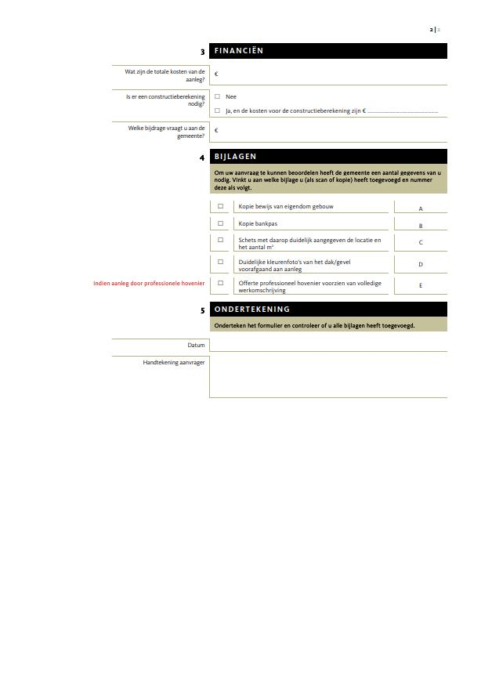

Bijlage 2. Voorbeeld Vaststellingsformulier Subsidie groen op bestaande gebouwen



